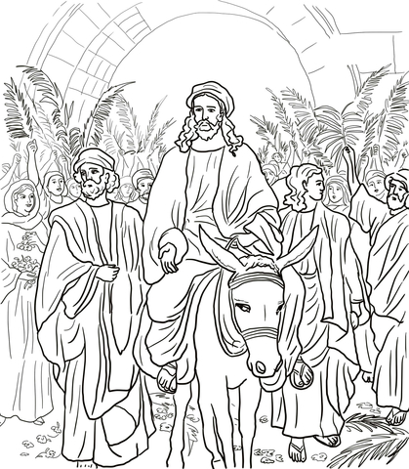
6° domenica di Quaresima- Domenica delle Palme

NELLA CITTÀ DELLA GIOIA
Dal Vangelo secondo Matteo (Mt 21,6-9)
I discepoli andarono e fecero quello che aveva ordinato loro Gesù: condussero l'asina e il puledro, misero su di essi i mantelli ed egli vi si pose a sedere. La folla, numerosissima, stese i propri mantelli sulla strada, mentre altri tagliavano rami dagli alberi e li stendevano sulla strada. La folla che lo precedeva e quella che lo seguiva, gridava:
"Osanna al figlio di Davide! Benedetto colui che viene nel nome del Signore! Osanna nel più alto dei cieli!".

Riflessione
Quando si è giunti quasi al traguardo e i piedi stanno nella città, meta del nostro percorso, il cuore si dilata. Si recuperano le forze, la volontà di esprimere la gioia diventa sempre più grande. Allo stesso modo i fanciulli di Gerusalemme con il canto dell’Osanna volevano esprimere una preghiera e una confessione di fede: «Signore, salvaci!».

Preghiera
Signore, osanna, osanna, a te, Maestro buono! A te desidero dire la mia gioia, ormai ho compreso che il tesoro della mia vita sei tu, e ti chiedo di restare sempre assieme a me. Amen.

